**мІНІСТЕРСТВО ОСВІТИ І НАУКИ УКРАЇНИ**

**нАЦІОНАЛЬНИЙ УНІВЕРСИТЕТ «лЬВІВСЬКА ПОЛІТЕХНІКА»**

**ІНСТИТУТ КОМП’ЮТЕРНИХ НАУК ТА ІНОРМАЦІЙНИХ ТЕХНОЛОГІЙ**

**Кафедра ІСМ**

|  |
| --- |
| **2020** |



**ЗВІТ**

**Про виконання лабораторної роботи № 6.3**

**«Опрацювання одновимірних масивів за допомогою звичайних функцій та шаблонів»З дисципліни**

**«Алгоритмізація та програмування»**

**Студента групи ІТ-12**

**Шкринди Володимира**

**Мета роботи**

Навчитися опрацьовувати одновимірні масиви за допомогою звичайних функцій та

шаблонів. Навчитися використовувати шаблони функцій.**Умова завдання**

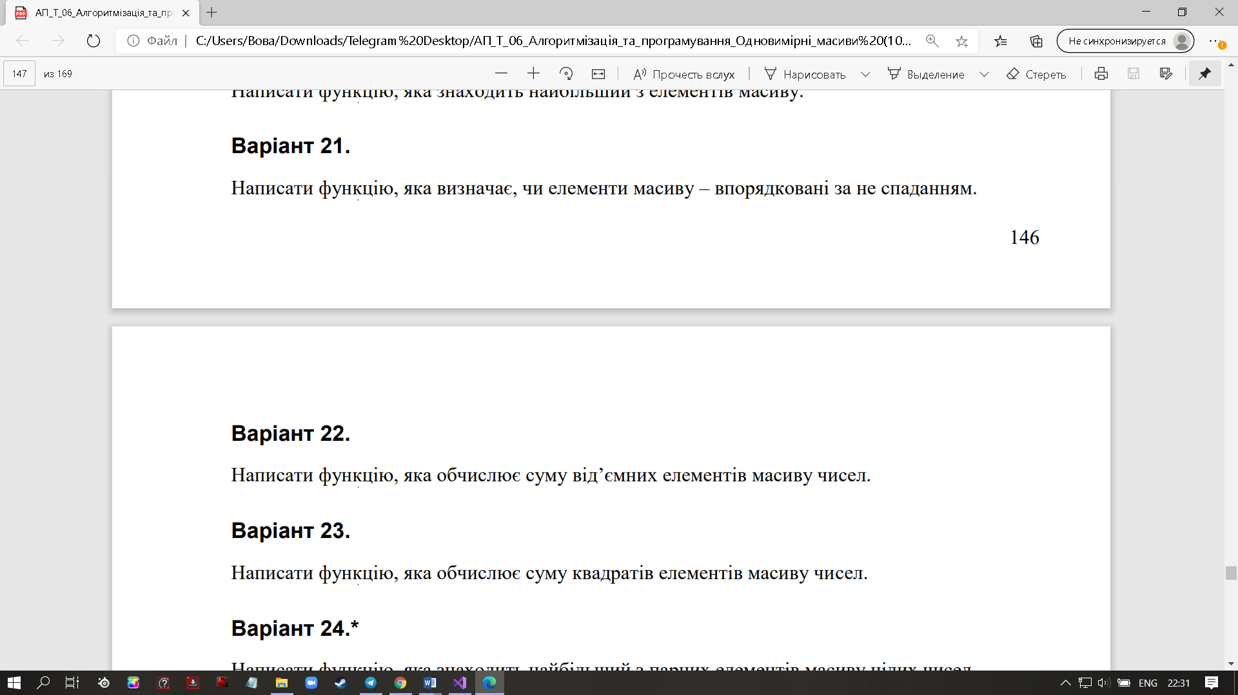

**Текст програми**

##include <iostream>

#include <iomanip>

#include <time.h>

using namespace std;

void Create(int* a, const int size, const int Low, const int High)

{

for (int i = 0; i < size; i++)

a[i] = Low + rand() % (High - Low + 1);

}

void Print(int* a, const int size)

{

for (int i = 0; i < size; i++)

cout << setw(4) << a[i];

cout << endl;

}

int Sum(int* a, const int size)

{

int S = 0;

for (int i = 0; i < size; i++)

if (a[i] < 0)

S += a[i];

return S;

}

// 2 спосіб з використанням шаблонів

template <typename T>

T Create(T* a, const int size, T Low, T High)

{

for (int i = 0; i < size; i++)

a[i] = Low + rand() % (High - Low + 1);

}

template <typename T>

T Print(T* a, const int size)

{

for (int i = 0; i < size; i++)

cout << setw(4) << a[i];

cout << endl;

}

template <typename T>

T Sum(int* a, const int size)

{

int S = 0;

for (int i = 0; i < size; i++)

if (a[i] < 0)

S += a[i];

return S;

}

int main()

{

srand((unsigned)time(NULL));

const int n = 9;

int a[n];

int Low = -10;

int High = 10;

Create(a, n, Low, High);

Print(a, n);

cout << "S = " << Sum(a, n) << endl;

return 0;

}

**Cтруктурна схема**

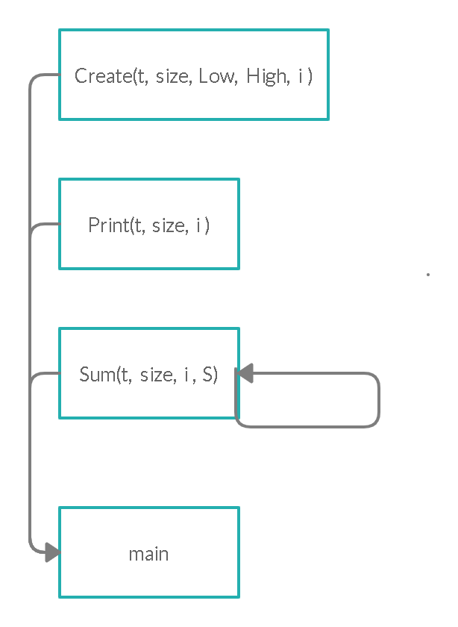

**Unit-test**

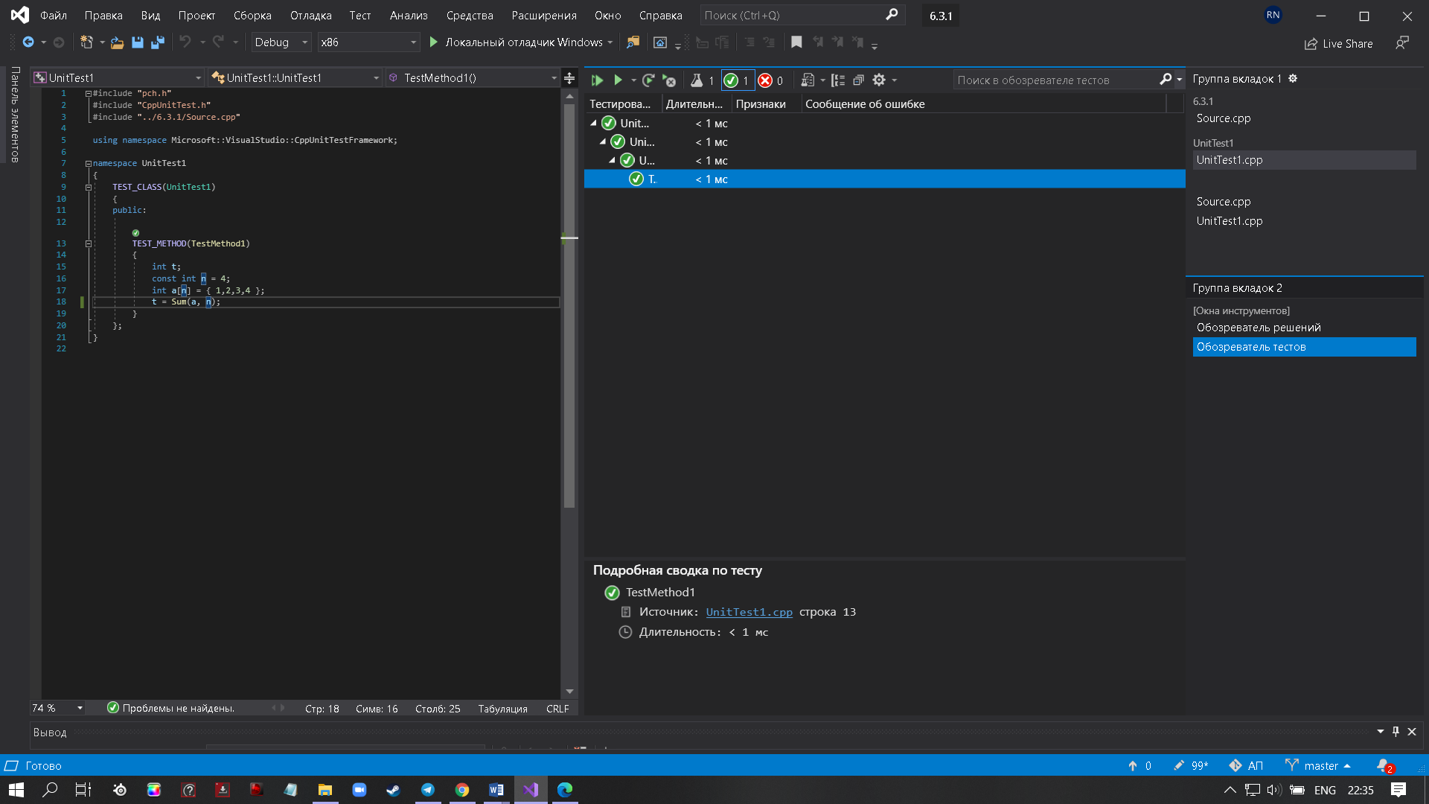

**Посилання на git-репозиторій з проектом:**

[**https://github.com/VolodymyrShkrynda/6.2-i.git**](https://github.com/VolodymyrShkrynda/6.2-i.git)

**Висновок:** на цій лабораторній роботі я навчився опрацьовувати одновимірні масиви за допомогою звичайних функцій та шаблонів та використовувати шаблони функцій.